ОПРЕДЕЛЕНИЕ ПАРАМЕТРОВ ПОЖАРА И ПРОЦЕССА ГОРЕНИЯ

Задание № 1.
Определить параметры пожарной нагрузки для помещения
площадью 23 м², в котором находится штабель древесины. Штабель выложен
из 40 брусков размером 1x0,05x0,05 м в 8 рядов. Время горения равно 15 мин., степень выгорания 25 %. Плотность древесины принять равной 500 кг/м³, коэффициент полноты сгорания 0,9.
Элементный состав древесины: C = 51 %, H = 6 %, N = 20 %, O = 13 %,
влага - 10 %. Строительные конструкции выполнены из несгораемых материалов.
- Определение пожарной нагрузки.
Суммарная масса брусков:
(1⋅0,05⋅0,05)⋅40⋅500 = 50 кг
Пожарная нагрузка:
Р_{пн} = m/F_{пола} = 50/23 = 2,17 кг/м²
- Расчет коэффициента поверхности.
N - число брусков в штабеле; a, b и L - ширина, толщина и длина бруска соответственно; n - число рядов.
В нашем случае a = b.
Общая площадь поверхности всех брусков равна 8aL + 2(4aL) + 2(40a²), площадь одного пересечения - а².
Таким образом, для штабеля, выложенного из брусков:
F_{пг} = 8aL + 2(4aL) + 2(40a²) = 8⋅0,05⋅1+ 2⋅(4⋅0,05⋅1) + 2⋅(40⋅0,05²) = 1
Площадь пожара равна:
F_{п} = a⋅N⋅L = 0,05⋅40⋅1 = 2
Коэффициент поверхности:
К_{п} = F_{пг}/F_{п} = 1/2 = 0,5

- Расчет массовой скорости выгорания.
Масса штабеля составляет 50 кг. За 15 мин выгорает 25 % его массы: 0,25⋅50 = 12,5 кг
Массовая скорость выгорания:
υ_{м} = Δm /Δτ = 12,5/15 = 0,83 кг/мин = 0,014 кг/с
Приведенная массовая скорость выгорания:
υ’_{м}=υ_{м}/F_{п} = 0,014/2 = 0,07 кг/с⋅м²
Удельная массовая скорость выгорания:
v_{м} = υ_{м}/F_{пг} = 0,014/1 = 0,014 кг/с⋅м²
- Определение интенсивности тепловыделения.
Расчет низшей теплоты сгорания:
Q_{н} = 339⋅C + 1256⋅H - 109⋅(O - S) - 25,1 - (9⋅H +W) = 339⋅51 + 1256⋅6 -109⋅(13 - 0) - 25,1⋅(9⋅6 +10) = 21801,6 кДж/кг
Интенсивность тепловыделения:
q_{п} = βv_{м}Q_{н} = 0,9⋅0,014⋅21801,6 = 274,7 кВт

Ответ: Р_{пн} = 2,17 кг/м²; К_{п} = 0,5; υ_{м} = 0,014 кг/с; υ’_{м} = 0,07 кг/с⋅м²; v_{м} = 0,07 кг/с⋅м²; q_{п} = 274,7 кВт.

Задание № 2.
Определить площадь пожара в помещении на заданные
моменты времени: 7, 15, 20, 25 и 30 мин. Построить план и график
развития пожара.
Линейная скорость распространения пламени (v_{л}) = 1,2 м/мин
Предел огнестойкости двери = 0,1 ч
Масштабный коэффициент (а) = 10 м
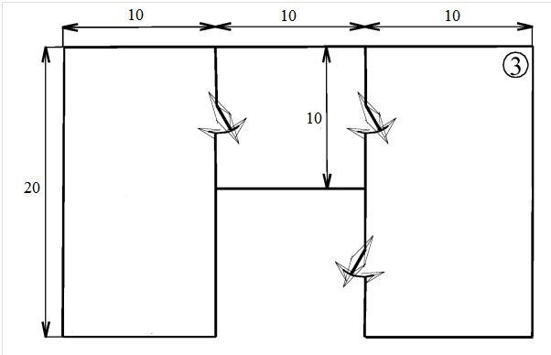
- Путь, пройденный фронтом пламени за единицу времени:
Lτ = 0,5v_{л} ⋅ τ при τ ≤ 10 мин
Lτ = L₁₀ + L_{τ-10} = 5v_{л}+ v_{л} (τ-10) при τ > 10 мин.
Путь, пройденный фронтом пламени за 7 минут:
L₇ = 0,5 ⋅ 1,2 ⋅ 7 = 4,2 м
Пожар возник в углу помещения, следовательно, на 7-й минуте, фронт пламени будет иметь форму сектора.
F_{п} = πL_{τ}/4 = 3,14 ⋅ 4,2/4 = 3,3 м²
Путь, пройденный фронтом пламени за 15 минут:
L₁₅ = 5 ⋅ 1,2 + 1,2(15 - 10) = 12 м
К 15-й минуте, пожар достигнет боковых стен, фронт пламени будет равен:
F_{п} = 12⋅10 + 2⋅10 = 140 м²
Путь, пройденный фронтом пламени за 20 минут:
L₂₀ = 5 ⋅ 1,2 + 1,2(20 - 10) = 18 м
F_{п} = 18⋅10 + 8⋅10 = 260 м²
Путь, пройденный фронтом пламени за 25 минут:
L₂₅ = 5 ⋅ 1,2 + 1,2(25 - 10) = 24 м
F_{п} = 24⋅10 + 10⋅10 + 4⋅10 = 380 м²
Путь, пройденный фронтом пламени за 30 минут:
L₃₀ = 5 ⋅ 1,2 + 1,2(30 - 10) = 30 м
F_{п} = 20⋅10 + 20⋅10 + 10⋅10 = 500 м²
План развития пожара
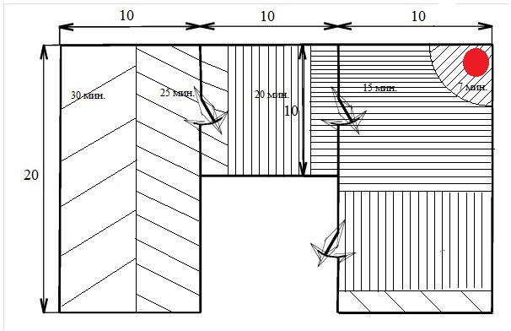

График развития пожара

